Ergebnisformular Foto-Interview 2026

Name des Kindes: | Geburtsdatum:
Schule: | Datum des Interviews:
Gruppe: | Interviewer:

Session1 Betrachte die Fotos jeweils einzeln und mache 2 Stapel

  Notiere ausgewählte wichtige Fotos aus dem JA Stapel  (Ja, das möchte ich gerne verbessern oder lernen) |   Notiere bemerkenswerte Fotos aus dem NEIN Stapel  (Nein, das kann ich schon. Das brauche ich nicht zu lernen oder verbessern)
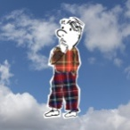  Haben wir noch etwas vergessen? | Gibt es ein Foto vom NEIN Stapel, welches du doch auf den JA Stapel legen möchtest?

Wähle nun aus dem JA Stapel 3 Fotos mit denen du am liebsten beginnen möchtest

Foto1

Foto 2
Foto 3

Session 2 Vom Wunsch zum Ziel

  ZAUBER KARTE  Wenn du zaubern könntest. Was wäre anders? Woran würdest du merken, das du Erfolg hast? Woran können andere die Veränderung erkennen? Ist es schon einmal gelungen? | 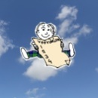  VORTEIL KARTE  Stell dir vor, es gelingt: Was ist daran toll /schön? Welche Vorteile hat das? Benenne so viele Vorteile wie möglich (Vorteile für dich und andere). | SKALIERUNGS KARTE  Wie gut kannst du es im Moment?  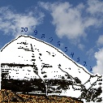  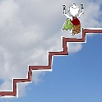
Foto 1

Foto 2

Foto 3

Wähle nun eines der 3 Ziele aus, mit dem wir beginnen sollen | Mein Ziel ist:

  STOLZ KARTE  Was sind deine  Stärken und Talente? Was kannst du schon gut? Gibt es etwas, was du schon gelernt hast und worauf du stolz bist? Wie kann dir das bei diesem Ziel helfen? | WERKZEUG KARTE      Welche Werkzeuge und Helfer kannst du dabei einsetzen?  Was kannst du tun, wenn es (einmal/ mehrmals) nicht gelingt?
 |  | Was wirst du dafür üben?
 |  | Wo und wann?
 |  | Wie oft und mit wem?

Getroffene Vereinbarungen:

